Выполнил: Давлетшин Д. А.

Группа: ИСп-2-21

Практическая работа 2

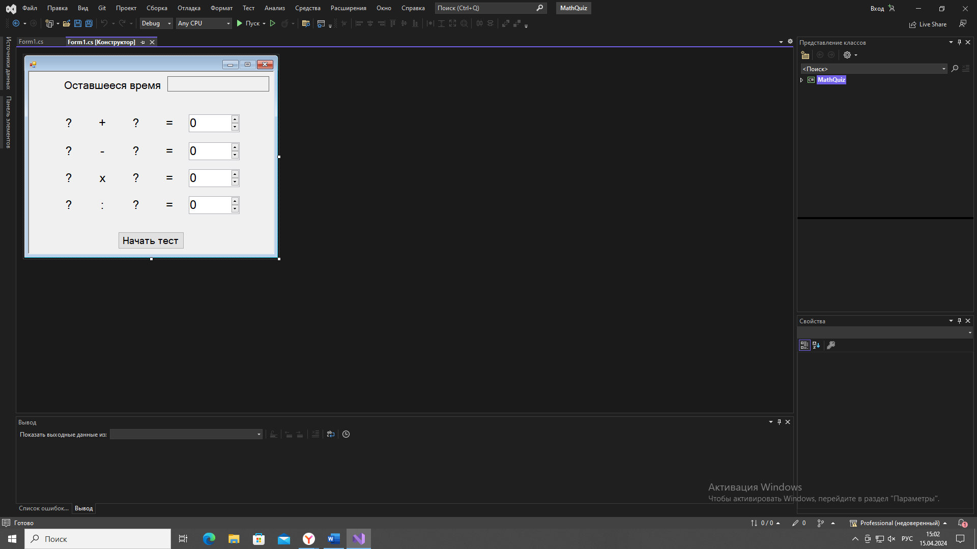

Рисунок 1 Практическая работа 2.1

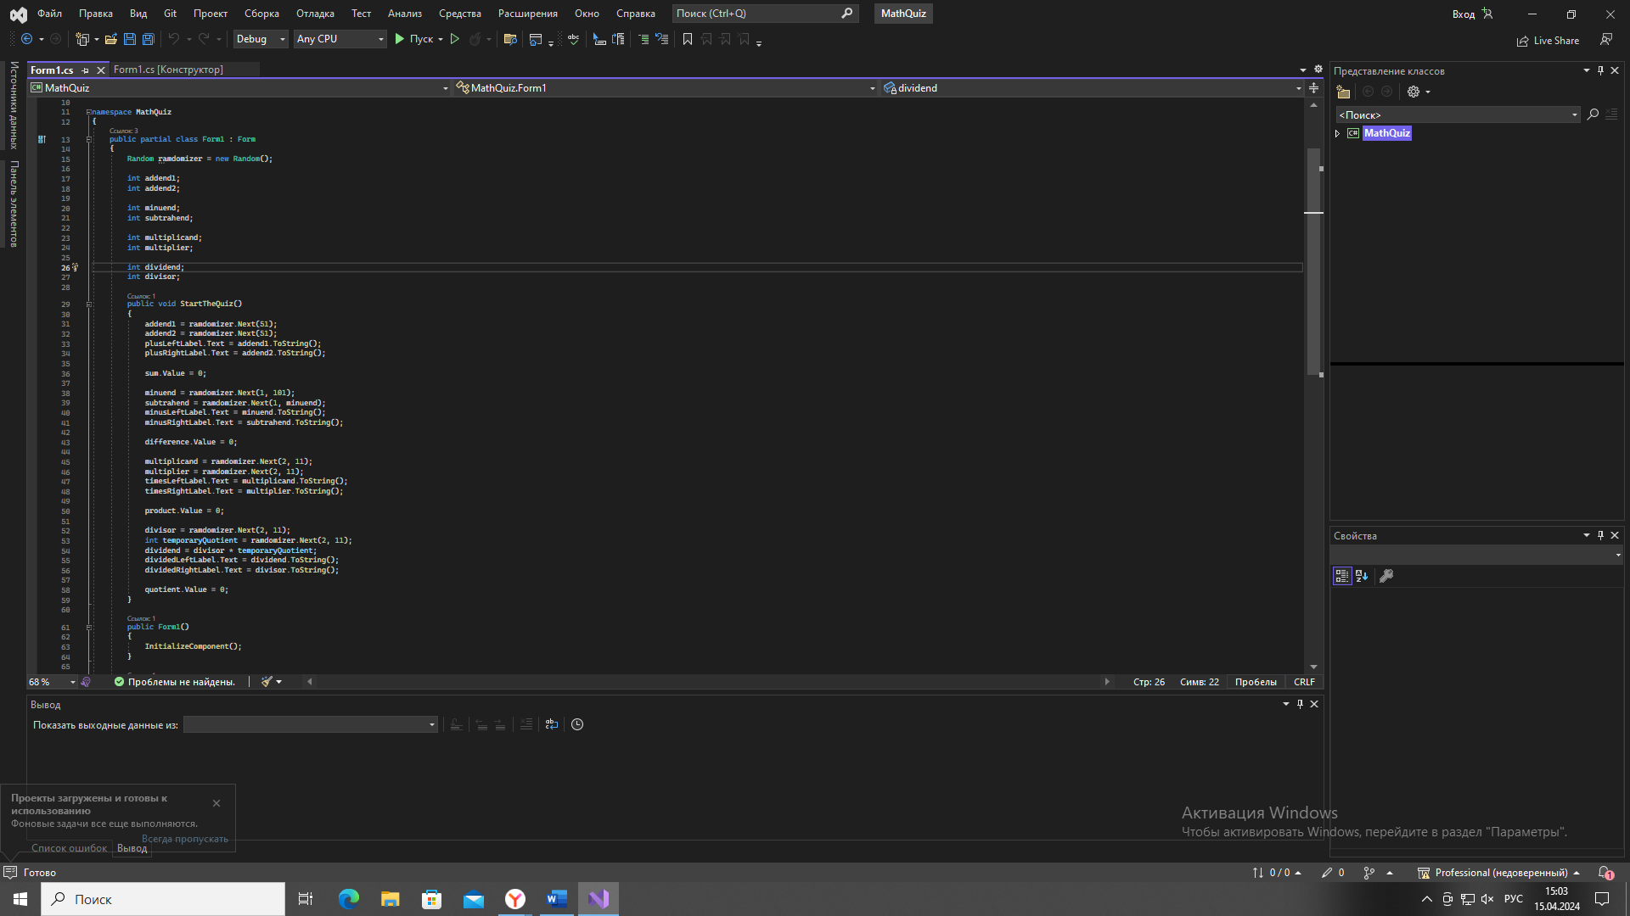

Рисунок 2 Практическая работа 2.2

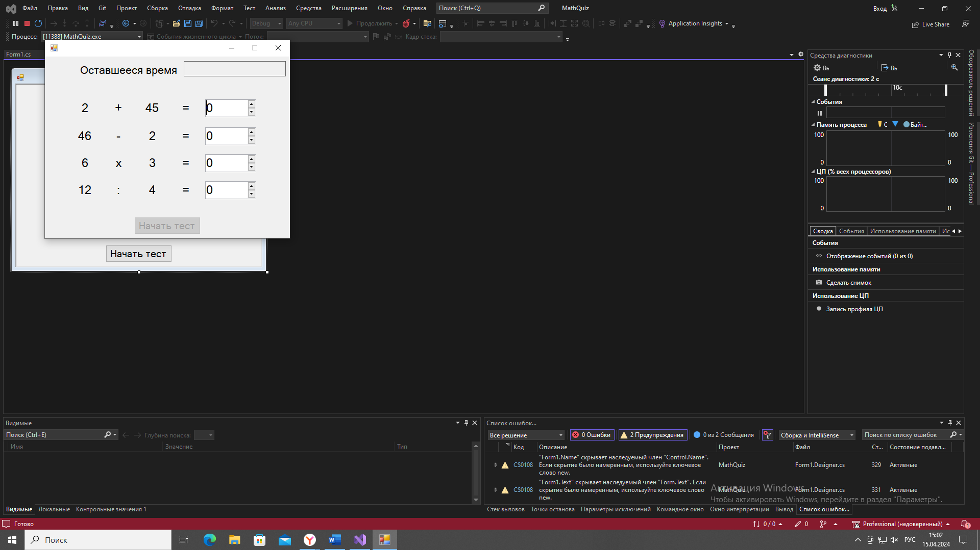

Рисунок 3 Итог практической работы 2.2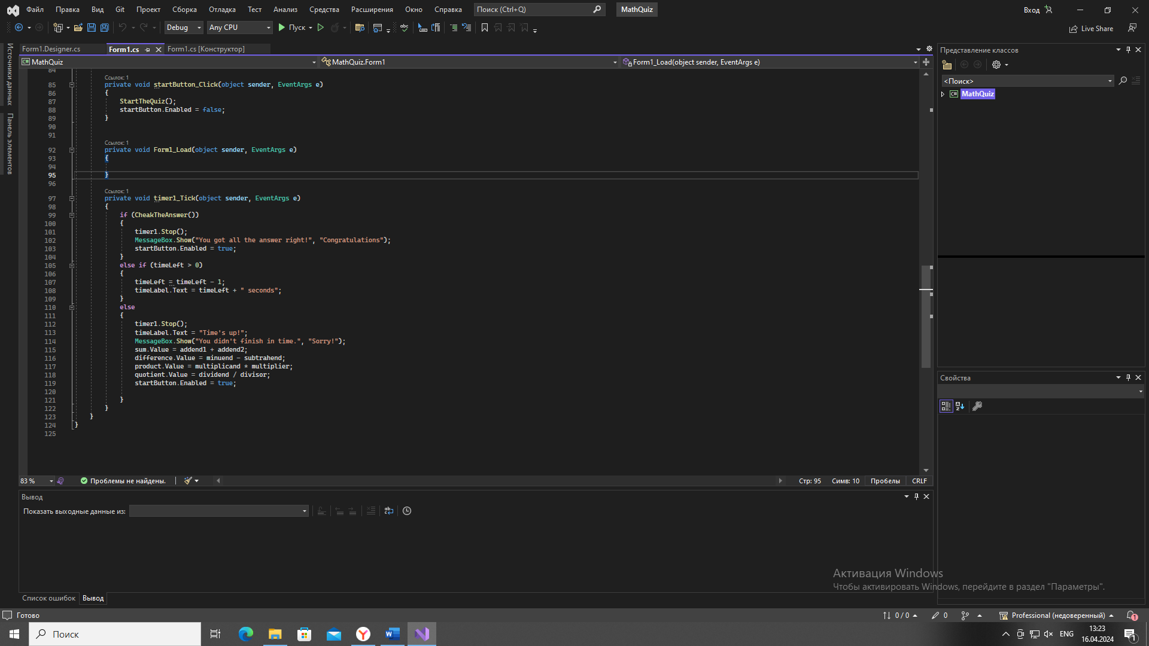

Рисунок 4 Код на таймер практической работы 2.3

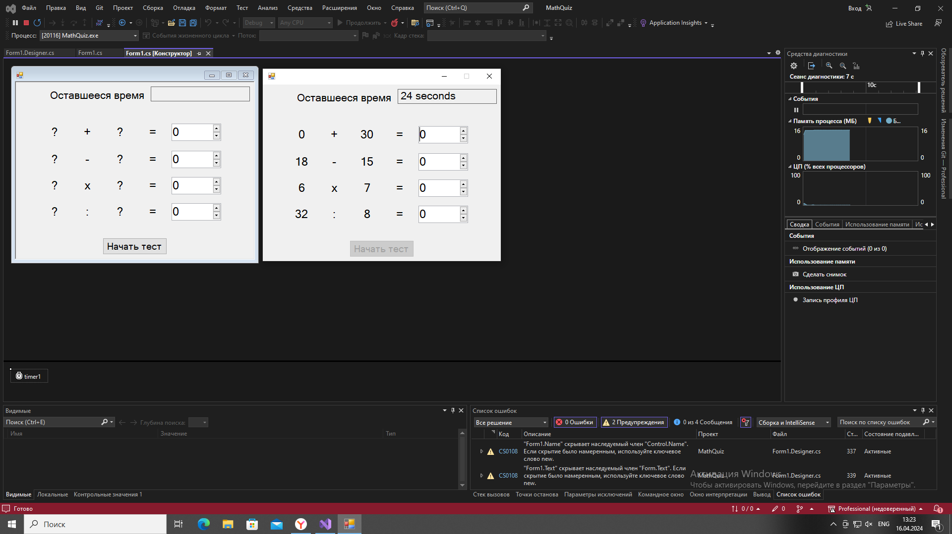

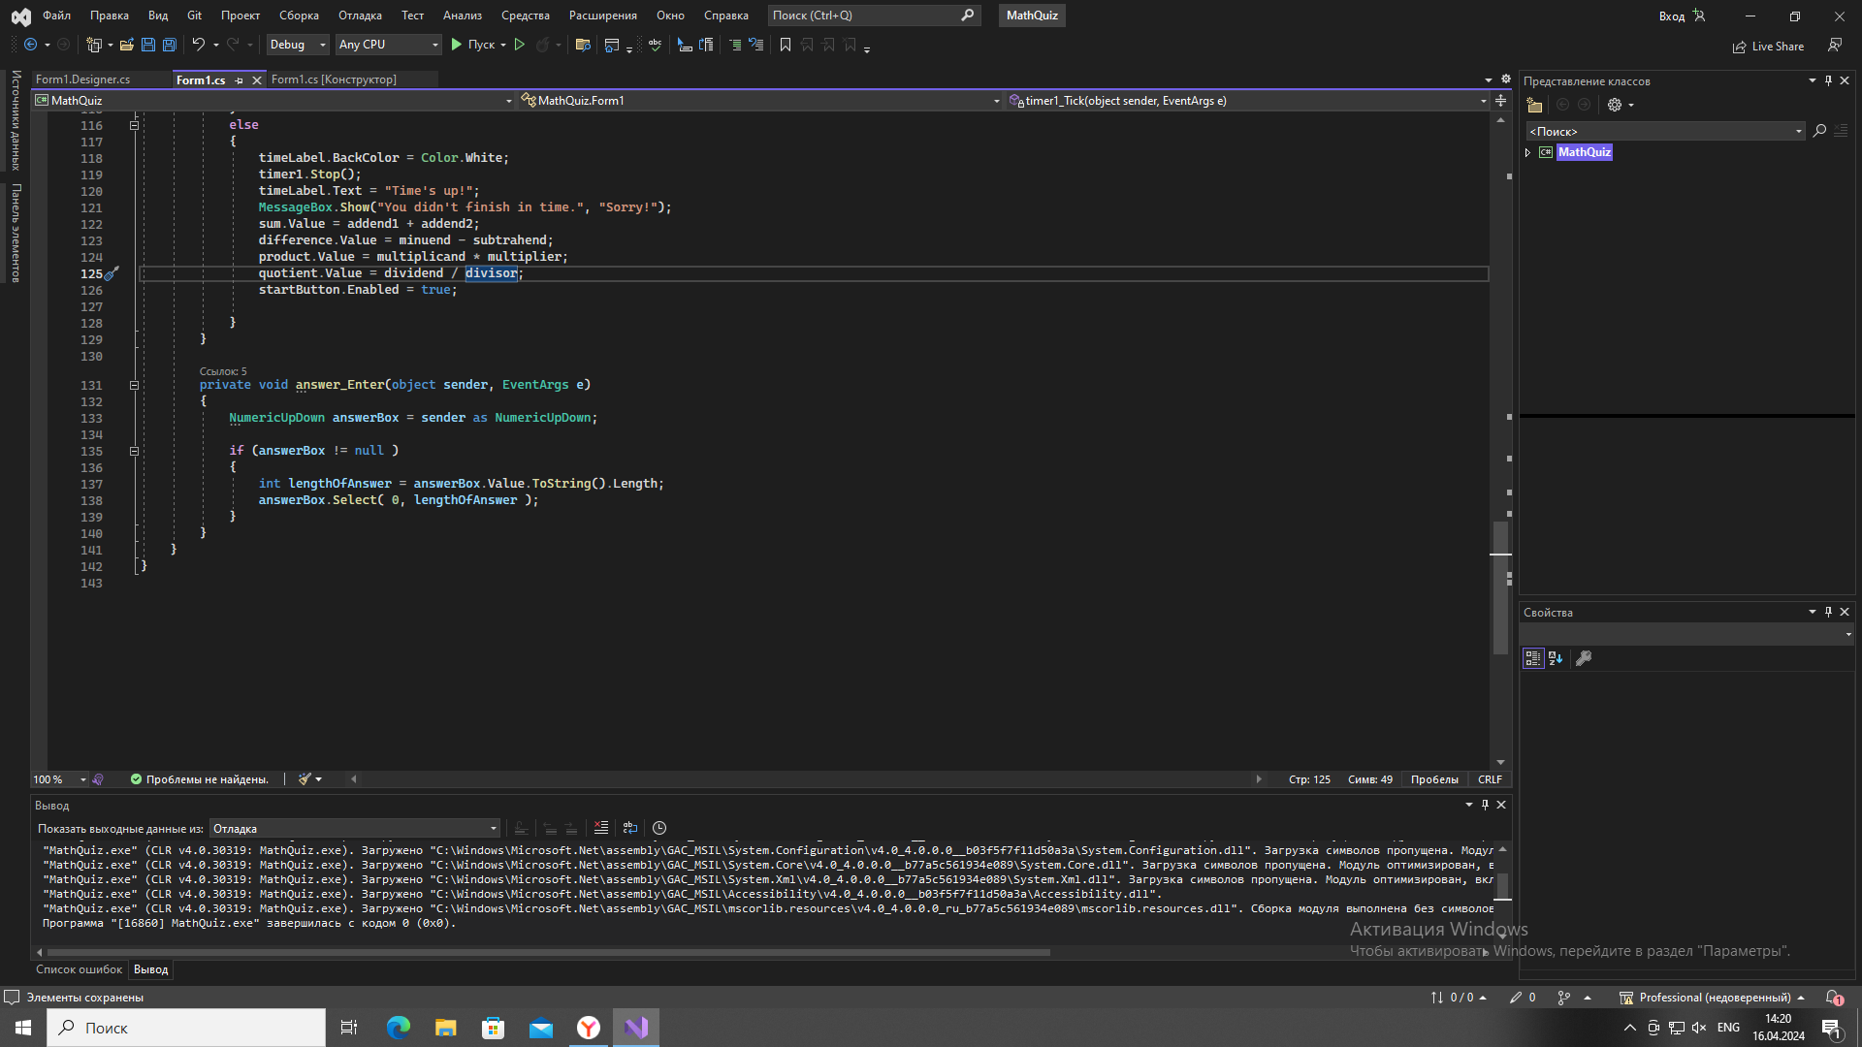Рисунок 5 Главный итог практической работы 2.3

Рисунок 6 Код на правильные ответы

*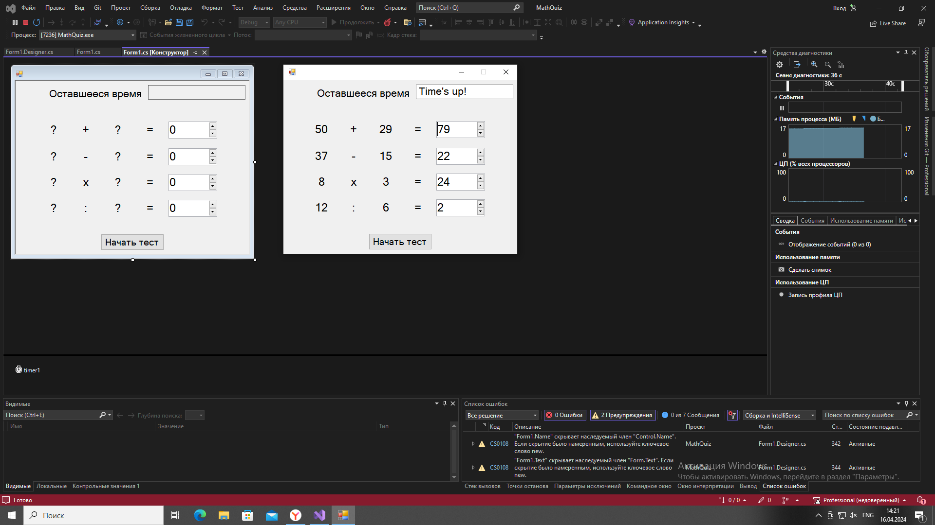*

Рисунок 7 Итог практической работы 2.4